МИНИСТЕРСТВО ОБРАЗОВАНИЯ И НАУКИ РОССИЙСКОЙ ФЕДЕРАЦИИ
Федеральное государственное бюджетное образовательное учреждение
высшего профессионального образования
«Кузбасский государственный технический университет имени Т.Ф. Горбачева»

Кафедра Теплоэнергетики

Типовой расчет Zulu Hydro

Методические указания к практической работе по курсу «Современные информационные программные оболочки теплоэнергетики» по направлению подготовки бакалавра 140100.62 «Теплоэнергетика и теплотехника» для профиля: «Промышленная теплоэнергетика»
для всех форм обучения

Составитель И. Н. Чеботова

Утверждены на заседании кафедры
Протокол № 10 от 09.04.2014г.

Рекомендованы к печати
учебно-методической комиссией
специальности
Протокол № 6 от 09.04.2014г.

Электронная копия хранится
в библиотеке ГУ КузГТУ

Кемерово 2014
Цель работы: закрепить полученные теоретические знания по проектированию систем водоснабжения промышленных предприятий, выполнять графическую работу, анализировать результаты расчетов и принимать перспективные проектные решения.

ВВЕДЕНИЕ

Водопроводная сеть представляет из себя топологический связанный граф, т.е. структуру, состоящую из конечного числа вершин (источник, насосная станция, водонапорная башня, водопроводный колодец, резервуар), связанных между собой ребрами (участками). В связанном графе каждая его вершина соединяется некоторой цепью ребер с любой другой вершиной. Водопроводная сеть представляет собой плоский граф, ребра которого пересекаются только в его узлах. В разветвленной тупиковой сети любые два узла можно соединить только одной определенной цепочкой участков. Все участки разветвленной сети являются связывающими; все узлы разветвленной сети (кроме конечных) являются точками соединения. В кольцевой сети любые два узла (кроме конечных) могут быть соединены несколькими участками.
В большинстве используемого программного обеспечения, из-за большой размерности водопроводной задачи, применяют упрощенную расчетную схему водоотбора, основанную на условном предположении, что общий отбор воды с каждого участка городской сети при одинаковой плотности застройки и одинаковой норме водопотребления пропорционален его длине. При этом все крупные и известные по величине отборы вычитают из общего количества отдаваемой воды и учитывают в виде сосредоточенных отборов в соответствующих точках сети. Далее определяется удельный расход воды, приходящийся на единицу длины сети и суммарный отбор воды с каждого участка – путевой расход. Кроме этого путевые расходы делятся пополам и их половины присоединяются в качестве сосредоточенных расходов в граничных узлах участка. В результате такой операции в каждом узле кольцевой сети появится фиктивный сосредоточенный расход. Таким образом, все мелкие отборы воды и средние в случае большой размерности задачи сгоняются к узлам и присоединяются к ним в качестве сосредоточенных отборов. При использовании программно-расчетного комплекса «ZuluHydro» нет необходимости в упрощений схемы водопроводной сети, так как размерность решаемых задач не ограничена, а скорость ввода схемы сети и первичной информации необходимой для выполнения расчетов достаточно велика. Кроме этого любое упрощение схемы водопроводной сети дает некоторую погрешность в расчетах искажающую фактическую картину процесса. При назначении фиктивных узловых и удельных расходов не учитывается влияние на величину отбора давления в сети. В действительности все изменения отборов в водопроводной сети вызывают изменения давления в различных точках системы, а изменения давления в свою очередь влияет на изменения отборов.
При выполнении расчетов системы водоснабжения (конструкторского или поверочного) необходимо выбрать такие режимы работы этой системы, при которых обеспечиваются критические значения основных ее показателей расходов и напоров, а также экономически целесообразные диаметры трубопроводов.
Значительный объем работы составляют поверочные гидравлические расчеты системы. После выбора диаметров трубопроводов число и характер случаев, на которые должна быть рассчитана система, определяется ее типом, данными о предполагаемом режиме водопотребления и требованиями надежности.
При решении конструкторской задачи наиболее сложной является расчет кольцевой сети. При этом в основу расчета сети положено потокораспределение, обеспечивающее наиболее рациональное решение задачи определение диаметров труб ее участков. Начальное потокораспределение выполняется при идеальных условиях, т.е. при максимальных диаметрах всех трубопроводов и заведомо большом напоре на источнике водоснабжения. Одним из основных условий, предъявляемых к начальному потокораспределению, является удовлетворение требований надежности. Под надежностью сети понимается ее свойство при любых случайных событиях, требующих выключения из работы отдельных участков, подавать потребителям воду в количествах не ниже установленных пределов. После определения начального потокораспределения по заданным значениям скоростей определяются диаметры труб всех участков. Для назначения диаметров перемычек, которые при нормальной работе системы нагружены весьма слабо или совсем не работают, следует принимать расход, перебрасываемый по перемычке в случае аварии. Этот расход будет меньше идущего по магистрали, например на 30%. Диаметр перемычки может быть подобран и после, при выполнении поверочных расчетов его можно назначить из конструктивных соображений, например, принять на один порядок ниже диаметра магистрали по соответствующему стандарту используемых труб. При наличии в сети водопроводной башни за основной расчетный случай для определения диаметров труб следует принимать работу в часы наибольшего транзита воды в башню. Правильность выбора диаметров транзитных магистралей, а также назначения диаметров перемычек и малонагруженных линий проверяют путем проведения специальных поверочных расчетов для случаев работы системы при авариях на участках сети и при подаче пожарных расходов. В тоже время все расчеты в области теории надежности систем водоснабжения сводятся фактически к выполнению серии поверочных расчетов, показывающих удовлетворяет ли проектируемая система существующим нормативным требованиям. Так, например, при любой аварии на водопроводной сети общее снижение расхода воды к объекту не должно быть ниже 30 %.
При наличии нескольких источников (водопитателей) может быть допущено снижение расхода к объекту по отдельным магистралям сети до 50 % от нормального, а к наиболее неблагоприятно расположенной точке объекта до 25 % нормального, т.е. на 75 %. При этом свободный напор в сети в такой точке должен быть не менее 10 м. Следует помнить, что поверочные расчеты различных режимов работы сети, в том числе и в аварийных, проводят при известных диаметрах и сопротивлениях сети.
В общем случае количество расчетных режимов зависит от назначения водопровода, взаимного расположения водопроводных сооружений и других факторов.
Расчеты сети, как правило, осуществляются на экстремальные или средние режимы эксплуатации. Так, сети объединенного хозяйственно-питьевого и противопожарного водопровода рассчитываются на подачу воды в сутки максимального водопотребления для следующих периодов: максимального часового расхода с учетом подачи воды на тушение внутреннего пожара (основной расчетный случай); максимального часового расхода с учетом подачи воды на тушение внутреннего и наружного пожаров (поверочный случай).
Расчеты на средние условия работы сети производятся в тех случаях, когда решается задача технико-экономического сравнения различных вариантов водопроводных сетей и выбора оптимального. Для отдельных водопроводных сетей поверочные расчеты выполняются также в связи с оценкой обеспеченности водой наиболее ответственных потребителей при аварийных выключениях различных участков трубопроводов. В условиях Крайнего Севера, где непрерывное движение воды является одной из основных мер, предупреждающих замерзание трубопроводов, важное значение имеет расчет сети в режиме подачи минимального часового расхода в сутки наименьшего водопотребления. Этот расчет позволяет выявить участки трубопроводов, где скорости движения воды минимальны.
В типовой расчет водопроводной сети входит:
- конструкторский расчет;
- поверочный расчет;
- построение пьезометрического графика.

1. Конструкторский расчет Zulu Hydro

Целью конструкторского расчета водопроводной сети является определение диаметров трубопроводов обеспечивающих пропуск расчетных расходов воды с заданным напором.
Под расчетным режимом работы сети понимают такие возможные сочетания отбора воды и подачи ее насосными станциями, при которых имеют место наибольшие нагрузки для отдельных сооружений системы, в частности водопроводной сети. К нагрузкам относят расходы воды и напоры (давления).
Водопроводную сеть нельзя рассчитывать изолированного от всего комплекса гидравлически взаимосвязанных сооружений системы подачи и распределения воды.
При выполнении конструкторского расчета водопроводной сети необходимо иметь следующие данные:
- конфигурацию сети;
- длины участков;
- коэффициенты шероховатости трубопроводов;
- сумма коэффициентов местных сопротивлений;
- геодезические отметки узлов сети;
- отборы воды в узлах (потребители, пожарные гидранты).
В разветвленной тупиковой сети с одним источником питания, при известных отборах воды в узлах, расходы воды в участках определяются единственным образом, так как от любого узла сети до источника имеется только один возможный путь. По этим расходам определяются диаметры трубопроводов тупиковой сети. При этом в каждом не концевом узле сети должен соблюдаться первый закон Кирхгофа, т.е. сумма подходящих к узлу и уходящих от узла расходов должны быть одинаковыми.
В практике проектирования для определения экономически наивыгоднейших диаметров труб используются некоторые средние значения скоростей. Эти скорости будут больше для больших и меньше для малых диаметров. Очевидно, что единой экономически наивыгоднейшей скорости для всех участков водопроводной сети установить вообще невозможно. Экономически наивыгоднейшая скорость для отдельных участков данной сети различна и зависит не только от расчетного расхода на этом участке, но и от полного расхода, подаваемого в сеть, расположения данного участка в сети и от конфигурации самой сети.
В кольцевых сетях, а также в сетях с несколькими источниками значения расходов воды в участках простым способом не определяется. Легко представить себе, что при заданных узловых отборах можно найти неограниченное число вариантов значений расходов, которые удовлетворяли бы первому и второму закону Кирхгофа во всех узлах (баланс расходов в узле, баланс потерь напора в кольце). Это является следствием того, что в кольцевой сети или в сети с несколькими источниками между любыми двумя узлами можно наметить несколько путей движения воды.
После выполнения конструкторского расчета водопроводной сети следует проверить расходы воды на участках. При этом загруженность участков водопроводной сети должна быть такая, чтобы в случае аварии на одном из них обеспечивалась подача воды к потребителю не ниже, чем 70% от расчетного расхода.
По результатам гидравлического расчета сети должно быть определено место расположение критической (диктующей) точки. Если сеть проложена по ровной горизонтальной местности, то при одностороннем питании критической будет наиболее удаленная точка. В сети с контррезервуаром или водонапорной башней критическая точка будет находиться на границе зон влияния. При холмистой местности критической точкой будет такая точка, положение которой определяется условием:
$z_{}+{Δh}_{с}=\text{max}$ (1)
где z - абсолютная отметка точки;
${Δh}_{с}$ - потери напора в сети от источника питания до соответствующей точки.
Определение диктующей точки необходимо для последующего расчета напора насосов и высоты напорно-регулирующих устройств.
Поверочный расчет водопроводной сети
Целью поверочного расчета является определение потокораспределения в водопроводной сети, подачи и напора источников при известных диаметрах труб и отборах воды в узловых точках.
Таким образом, при поверочном расчете известными величинами являются:
- диаметры и длины всех участков сети и, следовательно, их гидравлических сопротивлений;
- фиксированные узловые отборы воды;
- напорно-расходные характеристики всех источников;
- геодезические отметки всех узловых точек.
В результате поверочного расчета должны быть определены:
- расходы и потери напора во всех участках сети;
- подачи источников;
- пьезометрические напоры во всех узлах системы.
К поверочным расчетам следует отнести расчет системы на случай тушения пожара в час наибольшего водопотребления и расчеты сети и водопроводов при допустимом снижении подачи воды в связи с авариями на отдельных участках. Эти расчеты необходимы для оценки работоспособности системы в условиях, отличных от нормальных, для выявления возможности использования в этих случаях запроектированного насосного оборудования, а также для разработки мероприятий, исключающих падение свободных напоров и снижение подачи ниже предельных значений.
Расчет системы на случай тушения пожара. При этом расчете проверяют соответствие принятых диаметров линий сети увеличенным расходам воды, пропускаемым во время тушения пожара. Если в результате расчета будет обнаружено, что линии сети работают при скоростях, отличных от экономических, то это не должно вызывать опасений, поскольку работа системы в указанном режиме непродолжительна и поэтому не оказывает заметного влияния на экономичность работы системы в целом. Однако если потери напора в трубах при пропуске увеличенных расходов возрастают настолько, что приводят к необходимости создания на насосной станции напоров, опасных для сохранности трубопроводов, то диаметры отдельных участков со значительными потерями необходимо заменить на большие. Как правило, такая замена не влечет за собой пересчета сети на случай наибольшего водопотребления. По результатам расчета сети определяют возможность использования в указанный момент выбранного ранее насосного оборудования и необходимость отключения водонапорной башни.
Расход воды на наружное пожаротушение обычно прикладывается к наиболее удаленной от источника узловой точке водопроводной сети (водопроводный колодец с пожарным гидрантом). Расход воды на внутреннее пожаротушение наносится на схему в районе расположения здания (узловая точка, водопроводный колодец с пожарным гидрантом), наиболее неблагоприятного в противопожарном отношении.
Расчеты сети на случай аварий на отдельных участках. В соответствии с рекомендациями СНиП следует проверить работоспособность системы при аварии на сети. В случае аварии на одной из линий сети необходимо, чтобы в диктующей точке свободный напор был не меньше 10м, а подача воды на хозяйственно-питьевые нужды города снижалась не более чем на 30%. Очевидно, что если указанные требования будут выполняться при наиболее нагруженном режиме работы системы, то при всех других режимах, когда потери напора в сети меньше, их выполнение будет гарантировано. Этот режим будет иметь место в часы наибольшего водопотребления.

1. ВВОД ИСХОДНЫХ ДАННЫХ

Исходными данными для выполнения конструкторского расчета водопроводной сети являются:
1. модель системы водоснабжения, состоящая из объектов, хранящихся в слое инженерной сети;
2. информация по объектам.

Примечание: Для всех объектов инженерной сети, поле Name - наименование объекта не является обязательным для заполнения.

Объекты слоя:
- Источник водоснабжения:
- Name – Наименование источника, например, Резервуар чистой воды № 1 (РЧВ 1);
- Nist – Номер источника. Порядковый номер источника, задается цифрой, например, 1, 2, 3 и т.д. по количеству источников на предприятии. После выполнения расчетов его номер будет прописан всем объектам, которые получают воду от данного источника.
- H_geo – Геодезическая отметка (м). Задается геодезическая отметка оси насоса, установленного на данном источнике.
Если источником водоснабжения задан резервуар чистой воды, то в качестве геодезической отметки задается отметка оси трубы, выходящей из резервуара.
- Водопроводный колодец, узел разветвления:
- Name – Наименование водопроводного колодца, узла разветвления, например, Водопроводный колодец № 17 (ВК 17).
- H_geo – Геодезическая отметка (м) - задается пользователем по проектным данным отметка оси трубы, проходящей в данном узле.
3. Водопроводный колодец с гидрантом (пожарные гидранты, водопроводные колонки:
- Name – Наименование водопроводного колодца гидрантом или колонкой, например, водопроводный колодец № 17 (ВК 2).
- H_geo – Геодезическая отметка (м) - задается пользователем по проектным данным отметка оси трубы, проходящей в данном водопроводном колодце с гидрантом или колонкой.
- Gr – Расчетный расход воды л/с водопроводной колонкой.
- Hmin – Минимальный напор воды в узле подключения колонки.
Примечание. При выполнении конструкторского расчета данное поле Gr заполняется только в случае установки водопроводной колонки. При установке водопроводного колодца с пожарным гидрантом, последний должен быть отключен.
4. Водонапорная башня:
- Name – Наименование источника, например, Водопроводная башня.
- Nist – Номер источника. Порядковый номер источника, задается цифрой, например, 1, 2, 3 и т.д. по количеству источников на предприятии. После выполнения расчетов его номер будет прописан всем объектам, которые получают воду от данного источника.
- H_geo – Геодезическая отметка (м) - задается отметка оси трубы, выходящей из водонапорной башни.
5. Контррезервуар:
- Name – Наименование источника, например, Контррезервуар 1.
- Nist – Номер источника. Порядковый номер источника, задается цифрой, например, 1, 2, 3 и т.д. по количеству источников на предприятии. После выполнения расчетов его номер будет прописан всем объектам, которые получают воду от данного источника.
- H_geo - Геодезическая отметка (м) - задается отметка оси трубы, выходящей из контррезервуара.
6. Участок водопроводной сети:
- Begin_uch – задается наименование начало участка.
- End_uch – задается наименование конца участка.
В случае если все узловые объекты, источники и потребители имеют свои наименования, то начало и конец участка заполняется автоматически.
Для этого достаточно запустить ZuluHydro, нажав в панели задач кнопку . На экране появится панель водопроводная сеть (рис. 1.1).
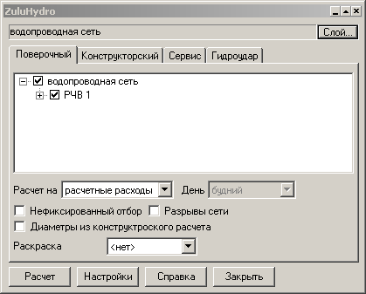
Рис. 1.1

В появившемся окне утопите закладку Сервис (рис. 1.2)
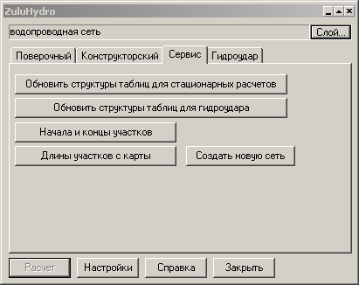
Рис. 1.2

В появившемся окне нажмите кнопку Начала и концы участков.
В результате этой операции в базу данных по участкам водопроводной сети в поля Начало участка и Конец участка будет произведена запись наименований узловых точек, источников и потребителей:
а) L – Длина участка, м.
Задается пользователем длина участка водопроводной сети.
В случае если водопроводная сеть нанесена на масштабную карту и занесены геодезические отметки всех узловых точек, источников и потребителей то длины участков могут быть вычислены и записаны в соответствующее поле автоматически.
Данная операция выполняется следующим образом:
В панели задач нажмите кнопку ZuluHydro. На экране появится панель водопроводная сеть (рис. 1.3).

Рис. 1.3

В появившемся окне утопите закладку Сервис (рис. 1.4).

Рис. 1.4

В появившемся окне нажмите кнопку Длины участков с карты.
В появившемся окне нажмите кнопку Да (рис. 1.5).

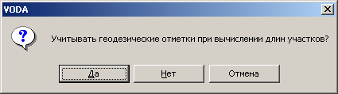
Рис. 1.5

В результате этой операции в базу данных по участкам водопроводной сети в поле Длина участка будет произведена запись значения этой величины взятой с карты с учетом геодезической отметки начала и конца участка.
б) Tubes – Материал трубопровода.
Выбор материала трубопровода осуществляется в следующей последовательности:
На панели Навигация нажмите кнопку . Левой кнопкой мышки щелкните по участку водопроводной сети, в который хотите внести информацию о материале трубопровода (рис. 1.6).

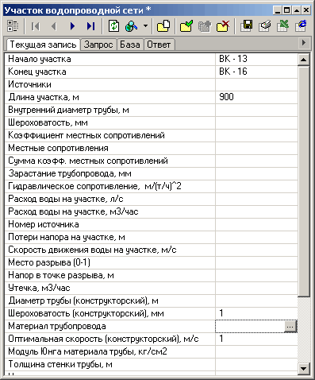
Рис. 1.6
В открывшемся окне поставьте мышку в поле Материал трубопровода и нажмите кнопку (рис. 1.6). На экране появится панель диаметры трубопроводов (рис. 1.7).

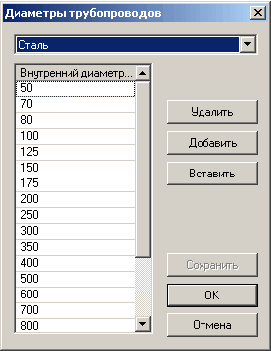
Рис. 1.7
В появившемся окне утопите кнопку (рис. 1.8).

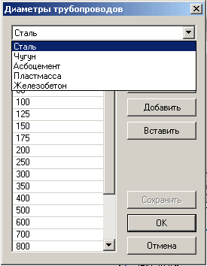
Рис. 1.8

На появившейся панели мышкой выберите материал трубы, например, Сталь (рис. 1.8). После выбора материала просмотрите сортамент труб указанный в левой нижней части окна. В случае если в выбранном материале отсутствует какой-либо диаметр трубы его можно добавить или удалить не существующий.
Информация о выбранном материале трубопровода попадет в соответствующее поле базы данных (рис. 1.9).

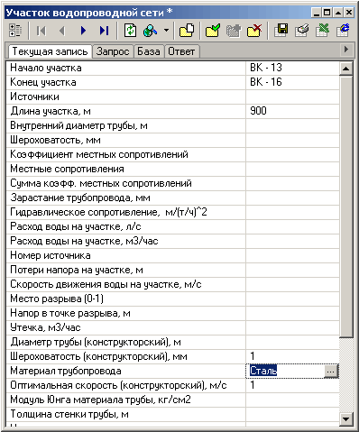
Рис 1.9

Для сохранения информации о выбранном материале трубы нажмите кнопку в верхней части открытого окна. В данном случае будет произведена запись в базу данных о материале трубы только по одному, выбранному пользователем, участку.
в) Ke_con – Шероховатость (конструкторский) мм.
Для выбранного материала трубопровода задайте его шероховатость, например, 1 мм.
г) Vopt – Оптимальная скорость (конструкторский) м/с.
Задайтесь скоростью движения воды в трубопроводе. Ориентировочно, скорость движения воды в трубопроводах системы водоснабжения для выполнения конструкторского расчета можно задавать в пределах одного метра. Для магистральных сетей она может быть несколько меньше 1 метра для обеспечения перспективы подключения дополнительных потребителей для квартальных сетей от 1 до 1,5 метров. Выбор скорости движения воды может сильно зависеть от материала трубопровода и соответственно его коэффициента шероховатости. В любом случае эта скорость должна приниматься на основании технико-экономических расчетов.
7. Потребитель:
- Name – Наименование потребителя, например, Общежитие института.
- H_geo – Геодезическая отметка (м). Задается отметка оси трубы, входящей в здание.
- Gr – Расчетный расход воды, л/с. Задается пользователем либо по проектным данным, либо определяется по результатам расчета при известном количестве жителей и установленном оборудовании.
- Hmin – Минимальный напор воды в узле подключения потребителя. Минимальный свободный напор перед потребителем определяется в соответствии со СНиП 2.04.02-84 пункт 2.26.
8. Запорная арматура.
- Name – Наименование запорной арматуры, например, Задвижка № 1.
- H_geo – Геодезическая отметка (м). Задается отметка оси трубы, входящей в задвижку.
9. Насосная станция (насос).
- Name – Наименование насосной станции, например, Насосная станция № 1.
- H_geo – Геодезическая отметка (м). Задается геодезическая отметка оси насоса, установленного на данной насосной станции.
10. Регуляторы давления (расхода).
- Name – Наименование давления (расхода), например, РД № 1.
- H_geo – Геодезическая отметка (м). Задается отметка оси трубы, входящей в регулятор.

2. ЗАПУСК КОНСТРУКТОРСКОГО РАСЧЕТА ВОДОПРОВОДНОЙ СЕТИ

Запуск конструкторского расчета осуществляется в следующей последовательности:
2.1 На панели задач нажмите кнопку ZuluHydro или выберите пункт меню Задачи/ZuluHydro. На экране появится панель ZuluHydro (рис. 2.1).

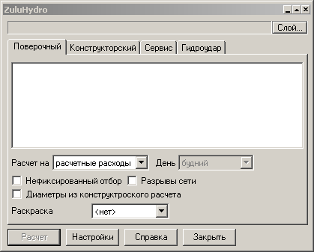
Рис. 2.1

2.2 В появившемся окне нажмите кнопку Слой. На экране появится панель (рис. 2.2).
2.3 Далее укажите необходимый слой, например, водопроводная сеть и нажмите кнопку OK (рис. 2.3).

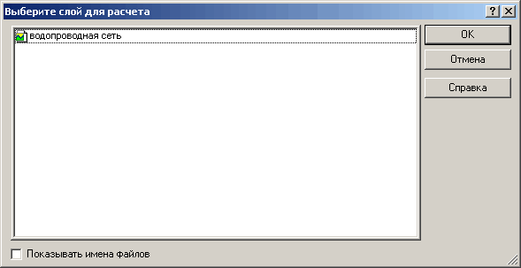
Рис. 2.3

2.4 В появившемся окне выберите закладку Конструкторский (рис. 2.4).

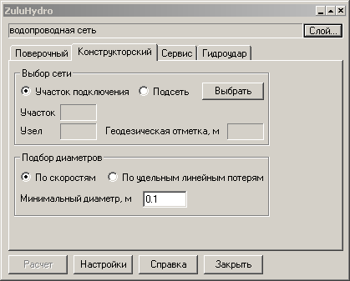
Рис. 2.4

На панели конструкторского расчета в разделе Подбор диаметров в окне Минимальный диаметр, м, задайте значение. Минимальный диаметр трубопровода задается на основании СНиП 2.04.02-84 пункт 8.46., в котором говорится, что диаметр труб водопровода, объединенного с противопожарным, в населенных пунктах и на промышленных предприятиях должен быть не менее 100 мм, а в сельских населенных пунктах – не менее 75 мм.
Так же в этом же разделе выберите опцию По скоростям или По удельным потерям, в зависимости от того, как вы хотите считать.
Если выбрана опция По скоростям, то диаметры будут подбираться таким образом, чтобы вода двигалась с указанной скоростью. Скорость при этом должна быть указана на каждом участке в поле Оптимальная скорость (конструкторский), м/с.
При выборе опции По линейным потерям диаметры будут подбираться таким образом, чтобы линейные потери на участках не превышали указанные. Линейные потери при этом должны быть указаны на каждом участке в поле Удельные линейные потери (конструкторский), мм/м.
При выполнении конструкторского расчета могут иметь место два случая:
1. Расчет сети от одного источника водоснабжения.
2. Расчет сети от нескольких источников водоснабжения.
При рассмотрении обоих случаев водопроводная сеть может быть как тупиковая, так и кольцевая, участки подключения не должны находиться в кольце.
Первый случай - расчет сети от одного источника водоснабжения.
Расчет производим в следующей последовательноси:
а). На панели навигации нажимаем кнопку Выделить.
б) Выбираем на схеме водопроводной сети участок подключения, начиная с которого будет производиться конструкторский расчет (определять диаметры трубопроводов).
в). Щелкаем левой клавишей мыши по данному участку (участок РЧВ 1 - ВК-0). Выделенный участок замигает.
г) На панели Конструкторского расчета нажимаем кнопку Выбрать. Опция Участок подключения (рис. 2.4) должна быть включена. При этом участки водопроводной сети, следующие за выбранным, окрасятся в красный цвет (рис. 2.5), включая и выбранный участок, а участки, не попавшие в выборку - в серый (рис. 2.6).

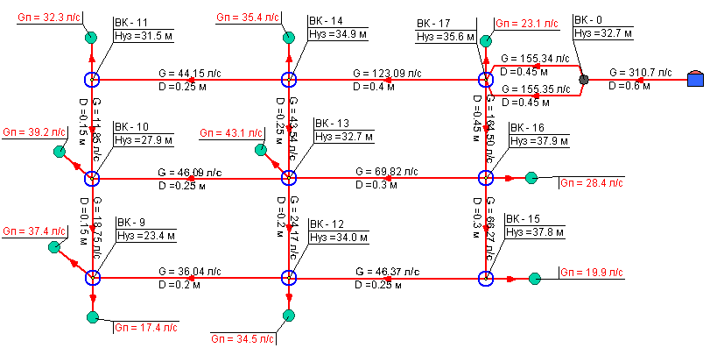
Рис. 2.5

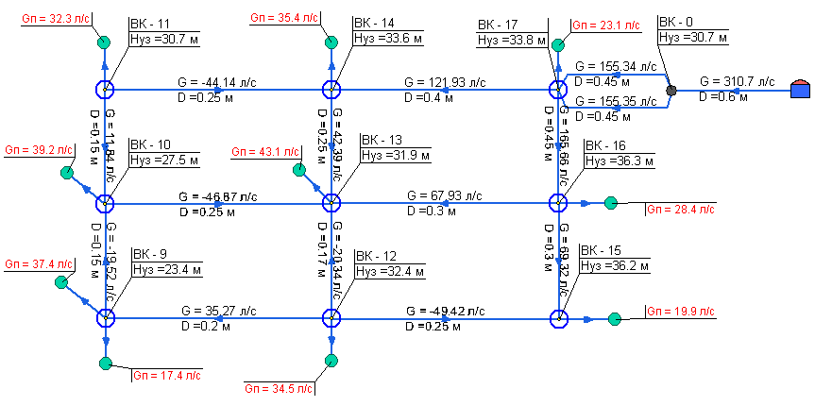
Рис. 2.6

д) Нажимаем кнопку Расчет.
Программа выполнит расчет выбранной сети. Результаты расчета будут записаны в базу данных по объектам.
В окне сообщений будет выведена информация о необходимом напоре на источнике водоснабжения (рис. 2.7).

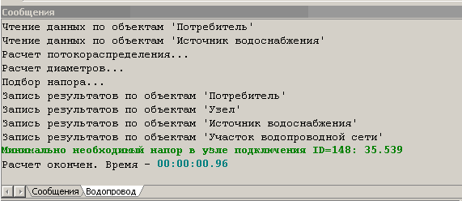
Рис. 2.7

Окно сообщений, находящееся в нижней части экрана и появляющееся одновременно с выполнением расчетов, будет информировать о ходе его выполнения. В случае положительного (без каких-либо ошибок) окончания расчетов от одного источника водоснабжения выдается сообщение о минимально необходимом напоре в узле подключения. Это означает, что для обеспечения всех подключенных потребителей необходимым количеством воды с необходимым напором при выбранных диаметрах труб необходимо создать напор в точке подключения не менее 35,6 м. вод. ст.
Второй случай - расчет сети от нескольких источников водоснабжения.
Расчет производим в следующей последовательности:
а) На панели навигации нажимаем кнопку Выделить.
б) Выбираем на схеме водопроводной сети участок подключения к одному из источников.
в) Щелкаем левой клавишей мыши по данному участку, например, участок РЧВ 1 - ВК-0. Выделенный участок замигает.
г) На панели Конструкторского расчета нажимаем кнопку Выбрать. Опция Подсеть (рис. 2.4) должна быть включена. При этом все участки водопроводной сети, получающие воду от этих источников, окрасятся в красный цвет, включая и выбранный участок (рис. 2.8).

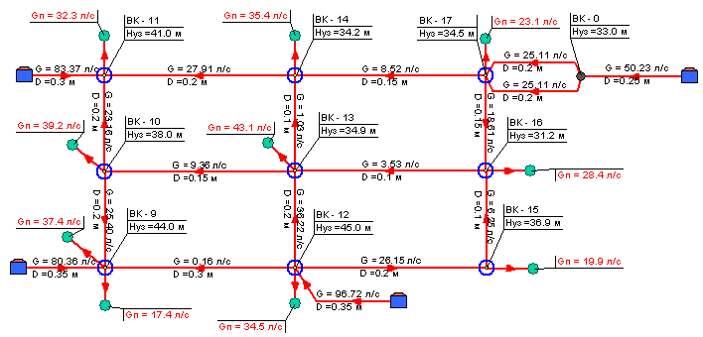
Рис. 2.8

д) Активизируйте (поставьте галочку в окне) опцию Подобрать напор.
е) Нажимаем кнопку Расчет.
Программа выполнит расчет выбранной сети. Результаты расчета будут записаны в базу данных по объектам. Диаметры трубопроводов и напоры воды в местах подключения источников или в узлах подключения сети определяются из следующих соображений:
- полные напоры в узлах подключения одинаковые;
- напоры в узлах подключения определяются как разность между полным напором и геодезической отметкой узла подключения.
Выбранный напор записывается на каждом источнике в поле «Напор на выходе». Результаты расчета можно посмотреть в базе данных по участкам водопроводной сети или построить пьезометрический график по выбранному направлению (рис. 2.9, 2.10).

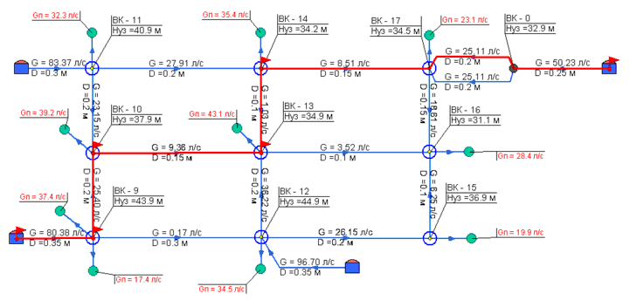
Рис. 2.9

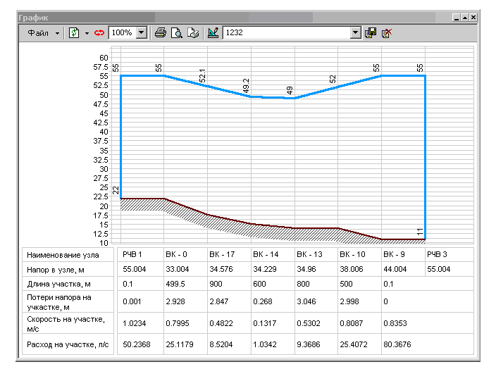
Рис. 2.10

3. РЕЗУЛЬТАТЫ КОНСТРУКТОРСКОГО РАСЧЕТА

Для просмотра результатов по конкретному объекту необходимо открыть окно семантической информации:
- по источникам водоснабжения;
- по водонапорным башням;
- по контррезервуарам;
- по потребителям;
- по узлам (водопроводные колодцы, разветвления);
- по водопроводным колодцам с гидрантом (пожарные гидранты, водопроводные колонки);
- по участкам водопроводной сети.
По источникам водоснабжения:
- Hin – Полный напор на выходе (м) - в результате расчета определяется полный напор на выходе, то есть сумма напора на выходе из источника и геодезической отметки.
- Pin – Напор на выходе (м) - в результате расчета определяется напор на выходе.
- G – Расход воды (л/с) - в результате расчета определяется расход воды.
По водонапорным башням:
- Hin – Полный напор на выходе (м) - в результате расчета определяется полный напор на выходе, то есть сумма напора на выходе из башни и геодезической отметки.
- Pin – Напор на выходе (м) - в результате расчета определяется напор на выходе.
- G – Расход воды (л/с) - в результате расчета определяется расход воды.
По контррезервуарам:
- Hin – Полный напор на выходе (м) - в результате расчета определяется полный напор на выходе, то есть сумма напора на выходе из контррезервуара и геодезической отметки.
- Pin – Напор на выходе (м) - в результате расчета определяется напор на выходе.
- G – Расход воды (л/с) - в результате расчета определяется расход воды.
По узлам (водопроводные колодцы, разветвления):
- Nist – Номер источника - после выполнения расчетов в данном поле записывается цифра, например 1, 2, 3, и т.д. соответствующая номеру источника от которого запитывается данный узел.
- H – Полный напор (м) - в результате расчета определяется полный напор, то есть сумма напора и геодезической отметки.
- P – Напор (м) - в результате расчета определяется напор.
По водопроводным колодцам с гидрантом (пожарные гидранты, водопроводные колонки):
- Nist – Номер источника - после выполнения расчетов в данном поле записывается цифра, например 1, 2, 3, и т.д. соответствующая номеру источника от которого запитывается данный узел.
- H – Полный напор (м) - в результате расчета определяется полный напор, то есть сумма напора и геодезической отметки.
- P – Напор (м) - в результате расчета определяется напор.
- G – Текущий расход воды (л/с) - в результате расчета определяется текущий расход воды.
По потребителям:
- Nist – Номер источника - после выполнения расчетов в данном поле записывается цифра, например 1, 2, 3, и т.д. соответствующая номеру источника от которого запитывается данный потребитель.
- G – Текущий расход воды (л/с) - в результате расчета определяется текущий расход воды.
- H – Полный напор (м) - в результате расчета определяется полный напор, то есть сумма напора и геодезической отметки.
По участкам водопроводной сети:
- Nist – Номер источника - после выполнения расчетов в данном поле записывается цифра, например 1, 2, 3, и т.д. соответствующая номеру источника от которого запитывается данный участок.
- G – Расход воды на участке (л/с) - в результате расчета определяется расход воды на участке.
- DH – Потери напора на участке (м) - в результате расчета определяются потери напора на участке.
- V – Скорость движения воды на участке (м/с) - в результате расчета определяется скорость воды на участке.
- Drek – Диаметр трубы (конструкторский) (м) - в результате расчета определяется диаметр участка трубопровода.

КОНТРОЛЬНЫЕ ВОПРОСЫ

- В чем состоит цель поверочного расчета водопроводной сети?
- Что понимается под надежностью сети?
- В чем состоит цель конструкторского расчета водопроводной сети?
- Как определить потери напоров в каждом участке водопроводной сети?
- Что необходимо выбрать при выполнении расчетов в системе водоснабжения?
- Что представляет собой водопроводная сеть?
- Что определяется в результате поверочного расчета водопроводной сети?
- Что определяется в результате конструкторского расчета водопроводной сети?
- Назовите исходные данные необходимые для конструкторского расчета водопроводной сети?
10.Назовите исходные данные необходимые для поверочного расчета водопроводной сети?

РЕКОМЕНДУЕМАЯ ЛИТЕРАТУРА

Саваторова, В. Л. Математическое моделирование процессов кондуктивной теплопередачи в гетерогенных средах с периодической структурой [Электронный ресурс] / В. Л. Саваторова, А. А. Белый. – М.: Горная книга, 2010. – 100 с. Режим доступа: http://www.biblioclub.ru/book/69763/

Голубева Н. В. Математическое моделирование систем и процессов [Электронный ресурс]: учеб. пособие / Н.В. Голубева, – СПб.: Лань, 2013. – 192 с. Режим доступа: http://e.lanbook.com/books/element.php?pl1_cid=25&pl1_id=4862
- Введение в математическое моделирование [Электронный ресурс]: учеб. пособие / под ред. П. В. Трусова. – М.: Логос, 2004. – 439 с. Режим доступа: http://www.biblioclub.ru/book/84691/
- Костомаров, Д. П. Вводные лекции по численным методам [Электронный ресурс]: учеб. пособие / Д. П. Костомаров, А. П. Фаворский. – М.: Логос, 2006. – 184 с. Режим доступа: http://www.biblioclub.ru/89794_Vvodnye_lektsii_po_chislennym_metodam_Uchebnoe_posobie.html
- Расчет гидравлических и температурных режимов работы теплосети Самарской ТЭЦ с помощью компьютерной модели / Ю. С. Панамарев, В. А. Кудинов // Теплоэнергетика. - 2005. - № 5.
- Исследование гидравлических режимов работы теплосети Самарской ТЭЦ на компьютерной модели / Ю. С. Панамарев, В. В. Дикоп, В. А. Кудинов // III Всероссийская научно-практическая конференция «Повышение эффективности теплоэнергетического оборудования». – Иваново : ИГЭУ, 2002.
- Курганов, А. М. Гидравлические расчеты систем водоснабжения и водоотведения / А. М Курганов, Н. Ф. Федоров. – Л. : Стройиздат, 1986.
- Николаев, А. А. Проектирование тепловых сетей : справочник проектировщика / А. А. Николаев. – М.: Высш. шк., 1965.
- Соколов, Е. Я. Теплофикация и тепловые сети / Е. Я. Соколов. – М.: Энергоиздат, 1982.
- Козин, В. Е. Теплоснабжение / В. Е. Козин. – М.: Высш. шк., 1980.
- Николаев, А. А. Справочник проектировщика. Проектирование тепловых сетей. – М.: Высш. шк., 1965.

Составитель
Ирина Николаевна Чеботова

Типовой расчет ZuluHydro

Методические указания к практической работе по курсу «Современные информационные программные оболочки теплоэнергетики» по направлению подготовки бакалавра 140100.62 «Теплоэнергетика и теплотехника» для профиля: «Промышленная теплоэнергетика»
для всех форм обучения

Подписано в печать . Формат 60×84/16.
Бумага офсетная. Отпечатано на ризографе.
Уч.-изд. л. . Тираж 50 экз. Заказ

ГУ КузГТУ.
650000, Кемерово, ул. Весенняя, 28.
Типография ГУ КузГТУ.
650000, Кемерово, ул. Д. Бедного, 4а.

